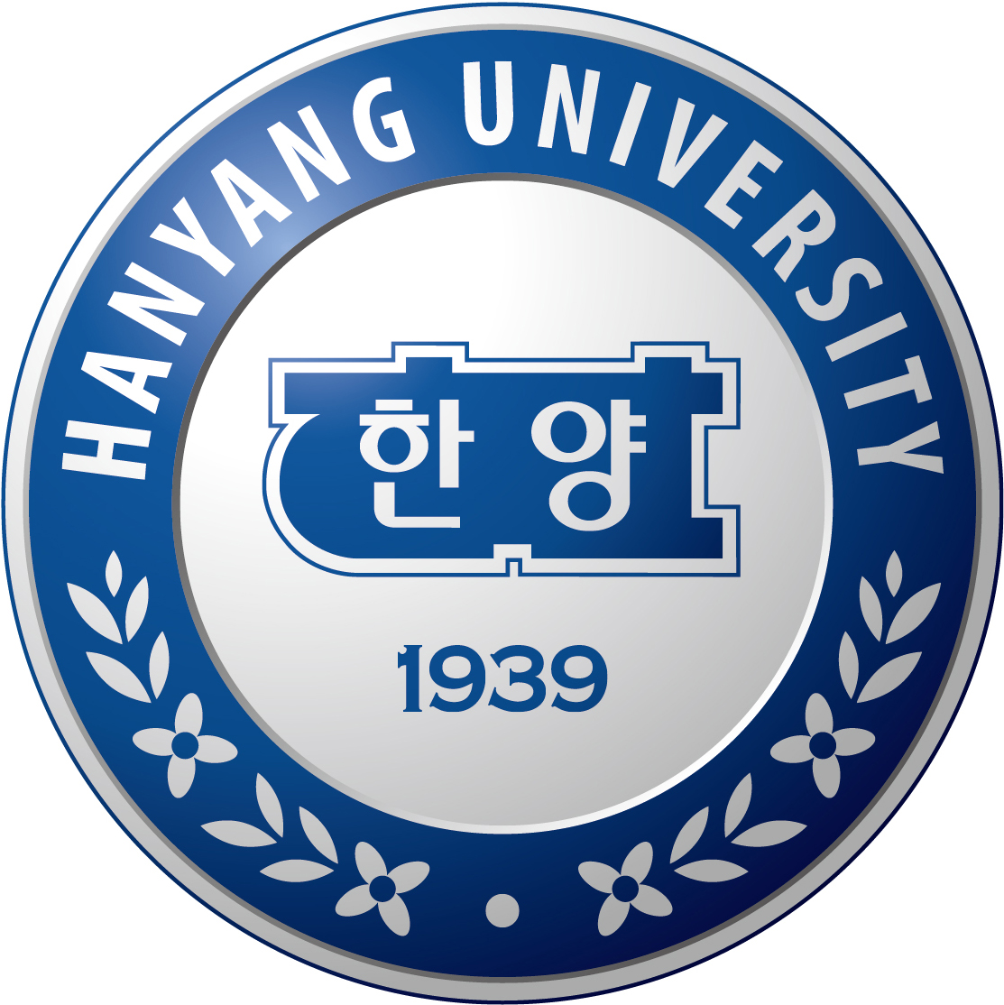

ХАНЬЯНЫ ИХ СУРГУУЛИЙН ЭРИКА КАМПУСЫН ГАДААД ОЮУТНЫ АХИСАН ТҮВШНИЙ СУРГАЛТЫН ТЭТГЭЛЭГТ ХӨТӨЛБӨРИЙН ТАНИЛЦУУЛГА

- Зорилго
Ахисан түвшний тэтгэлэгт хөтөлбөр нь (докторын эсвэл магистр+докторын хосолсон) олон улсын оюутнуудад дээд боловсролын ахисан түвшний зэрэг олгох, суралцах боломж олгоно. Уг хөтөлбөр нь олон улсын боловсролын салбар дахь солилцоо, улс орнуудын хамтын ажиллагаа, харилцан нөхөрлөлийг гүнзгийрүүлэх зорилготой юм.
- Хамрагдах улс болон их сургуулиуд
- МОНГОЛ УЛС (МУИС, ШУТИС, ХААИС, Магадлан итгэмжлэгдсэн төрийн болон хувийн өмчийн их сургуулиуд)
- 2018 онд их сургуулиа төгсөж байгаа эсвэл бакалавр болон магистрын зэрэг хамгаалаад 5 жил мэргэжлээрээ ажиллаж байгаа төгсөгч
- Академик хөтөлбөр
- Магистр, докторын хосолсон хөтөлбөр (Mагистр + Доктор)
- Докторын зэргийн хөтөлбөр (магистрантурт оюутан сонгох шалгаруулахгүй болно)
- Хамрах мэргэжил: Инженер, Шинжлэх ухаан (Хүмүүнлэг болон Нийгмийн ухааны чиглэлээр тэтгэлэгт хамрагдах боломжгүй)
- Тэтгэлэг хангамж
- Сургалтын төлбөрийг Ханьяан Их Сургуулийн ЭРИКА КАМПУС болон зөвлөх профессорын зүгээс олгоно.
- Амжиргааны тэтгэмж (сард 500,000 ~ 900,000 вон) сар бүр зөвлөх багшаас олгогдоно. (Сар бүрийн тэтгэлэг профессор багшийн төслөөс хамаарч ялгаатай байж болно)
- Оюутнууд хичээлийн эхний улирлын төлбөрийн 50%-ийг хувиасаа төлөх бөгөөд уг төлбөр профессор багшаас сар бүрд тэтгэмж хэлбэрээр буцаан олгогдоно.
- Мэргэжлийн шаардлага
Хүсэлт гаргагч нь дараах шаардлагыг хангасан байх ёстой
- Үнэлгээ: Хүсэлт гаргагчийн дүнгийн голч үнэлгээ (C.G.P.A) нь 3.2 (80%)-оос дээш байна
- Болосвролын зэрэг: Хүсэлт гаргагч нь энэ жил бакалавр/ магистрын зэргээр төгсөж байгаа эсвэл төгсөөд 5 жил дотроо мэргэжлээрээ ажилласан туршлагатай төгсөгч байх шаардлагатай.
Докторын зэрэг олгох хөтөлбөр – Магистрын зэргийн дипломтой төгсөгч байх
Магистр + Докторын хосолсон хөтөлбөр – Бакалаврын зэргийн дипломтой төгсөгч байх
- Англи хэлний шаардагдах түвшин:
- IBT TOEFL 61, IELTS 5.5, TOEIC 700, TOEFL ITP 600 ба түүнээс дээш
- Хэрэв дээрх шалгалтын оноо байхгүй боловч англи хэлний түвшин хангалттай сайн бол урьдчилсан ярилцлагаар шийдвэрлэх боломжтой.
- Солонгос хэлний шаардагдах түвшин: TOPIK түвшин 4 ба түүнээс дээш (Хүсэлт гаргагчийн хэлний түвшин 3-аас доош байх тохиолдолд хэлний бэлтгэлд сууна)
- Шаардагдах бичиг баримт
- Анкет (Application form)
- Өөрийн товч танилцуулга эссэ (Self-Introduction Essay)
- Суралцах төлөвлөгөө эсхүл судалгааны зорилго
- Зэрэгтэй диплом (Study plan or Research Proposal)
- Дипломын хуулбар (Academic Degree Diploma)
- Профессор багшийн тодорхойлолт (Recommendation Letter)
- Бүртгэлийн хураамж 150,000вон
- Ханьяан их сургуулиас багшийн сонгон шалгаруулалт шийдэгдэж, шалгаруулалтанд урьсны дараа хүсэлт гаргагч цуцлах шийдвэр гаргавал хураамж буцаан олгогдохгүй
- Хэрэв оюутан сонгон шалгаруулалтанд орох эрх авч чадаагүй бол хураамж буцаан олгогдоно.
- Хүсэлт гаргагчийн материалыг хүлээн авах хугацаа
Хүсэлт гаргагчийн материалыг 2018 оны 6-р сарын 8-наас 7-р сарын 8-ны хооронд өөрийн төгссөн их сургуулийн (ШУТИС, МУИС, ХААИС) гадаад харилцааны албанд ирүүлнэ. Эсвэл уг хөтөлбөрийн зөвлөх “Ворлд Эдюупиа Патвэй” компанид хүлээлгэн өгч болно (утас 7012-1919).
- Сонгон шалгаруулалтын явц (2018.7.14 – 8.30)
- 1-р шат: Хүсэлт гаргагчийн бүрдүүлсэн материалыг Ханьяан их сургуулийн гадаад харилцааны албанд хүлээлгэн өгөх, бүрдүүлсэн материалд тулгуурлан сонгон шалгаруулалт хийх
- 2-р шат: Профессор багшийг Ханьяан их сургуулиас сонгон шалгаруулах, онлайн ярилцлага хийх, тэнцэгчийг зарлах

- ЕРӨНХИЙ ЯВЦ
ОГНОО | АГУУЛГА
2018.6.08 – 7.9 | Бичиг баримт хүлээн авах
2018.7.14- 8.30 | Анкет баримт бичгийн бүрдэлтэнд хяналт тавих
 | Ярилцлагын цаг товлох, ярилцлага хийх
 | Амжилттай тэнцсэн оюутныг зарлах
 | Визний мэдүүлэг
 | Виз олгох
 | Явахаар бэлдэх
9 сарын 10-28 | Ханьян Их Сургуулийн Эрика кампусын Онлайн анкет бөглөх ба шаардлагатай бичиг баримтуудыг явуулах
12 сарын сүүлч | Солонгос хэлний бэлтгэлд явах
 | Сургалтын төлбөр (эхний улирлын хувьд профессор багштай зөвлөлдөх шаардлагатай)
3 сарын 1 | Үндсэн хөтөлбөрийн хичээл эхлэх

- СОЛОНГОС ХЭЛНИЙ АНГИ БУЮУ БНСУ-д шилжин суурьшигчийг дэмжих хөтөлбөр
- БНСУ-ын их сургуульд суралцагч нь англи хэлээр боловсрол эзэмших боломжоор хангагдсан хэдий ч тухайн улсын ёс заншил, нийгмийн харилцаа, хамтран ажиллах судалгааны баг, профессор багштайгаа харилцах үндсэн шаардлагаас улбаалан заавал солонгос хэлний харилцааны чадвартай байхыг шинэчилсэн журмаар баталсан тул урьдчилан солонгос хэлний сургалтанд хамрагдах шаардлага бий болсон.
- Солонгос хэлний сургалт нь БНСУ-ын Ханьяан Их сургуулийн хэлний сургалт эсвэл ижил зэрэглэлийн их сургуулийн хэлний сургалтанд хамрагдана.
Сургалтын хугацаа: 10 долоо хоног, долоо хоногт 5 өдөр, өдөрт 7 цаг, нийт 350 цаг болно.
- Солонгосын улсын соёлын танилцуулга, гадаад иргэд Солонгосд амьдрах зааварчилгаа, Солонгост оршин суух гадаад иргэний үнэмлэх виз авах зэрэг 50 цагийн зааварчилгаа
- Өртөг: 2,600,000 вон
- Нислэгийн зардал, оршин суух виз, виз мэдүүлэх хураамжийг оруулаагүй
- БНСУ-ын шилжин суурьшигчийг дэмжих хєтєлбєр нь Ханьяны их сургууль ERICA төвд явагдана
- Солонгос хэлний бэлтгэл хийх сургууль болон үнийн хувьд нь визний асуудлаас шалтгаалан өөрчлөлт орж болно.

- Нэмэлт мэдээлэл
  - Hanyang ERICA at a Glance: https://goo.gl/p5MZqi
  - Hanyang ERICA Presentation: https://goo.gl/n7bbGo
  - Admission Guideline: http://www.dic.hanyang.ac.kr/front/admissions/admissions2
  - College of Engineering Science Brochure: https://goo.gl/PeQXcC

Жич: Тэтгэлэгт хамрагдах оюутанд эхний ээлжинд шаардагдах мөнгөн дүнгийн тооцоолол (ойролцоогоор)
№ | Зориулалт | Тайлбар | Мөнгөн дүн
1 | Хэлний бэлтгэлд | Элсэлтийн хураамж: | ~ 70 000 вон
2 |  | Дотуур байр: | ~ 1 150 000 вон
3 |  | Эрүүл мэндийн даатгал | ~ 150 000 вон
4 |  | 350 цагийн хэлний бэлтгэл | ~ 2 600 000 вон
5 |  | Визний материал бүрдүүлэлт, элчинд материал | ~ 50$
6 |  | Элчингийн хураамж оруулах | ~ 60$
7 | Ханьяан их сургуульд | Онлайн бүртгэлийн хураамж | ~ 150 000 вон
8 |  | Оюутнууд хичээлийн эхний улирлын төлбөрийн 50%-ийг хувиасаа төлөх бөгөөд уг төлбөр профессор багшаас сар бүрд тэтгэмж хэлбэрээр буцаан олгогдоно | ~ 4 000 000 вон

